ГАПОУ «Казанский энергетический колледж»

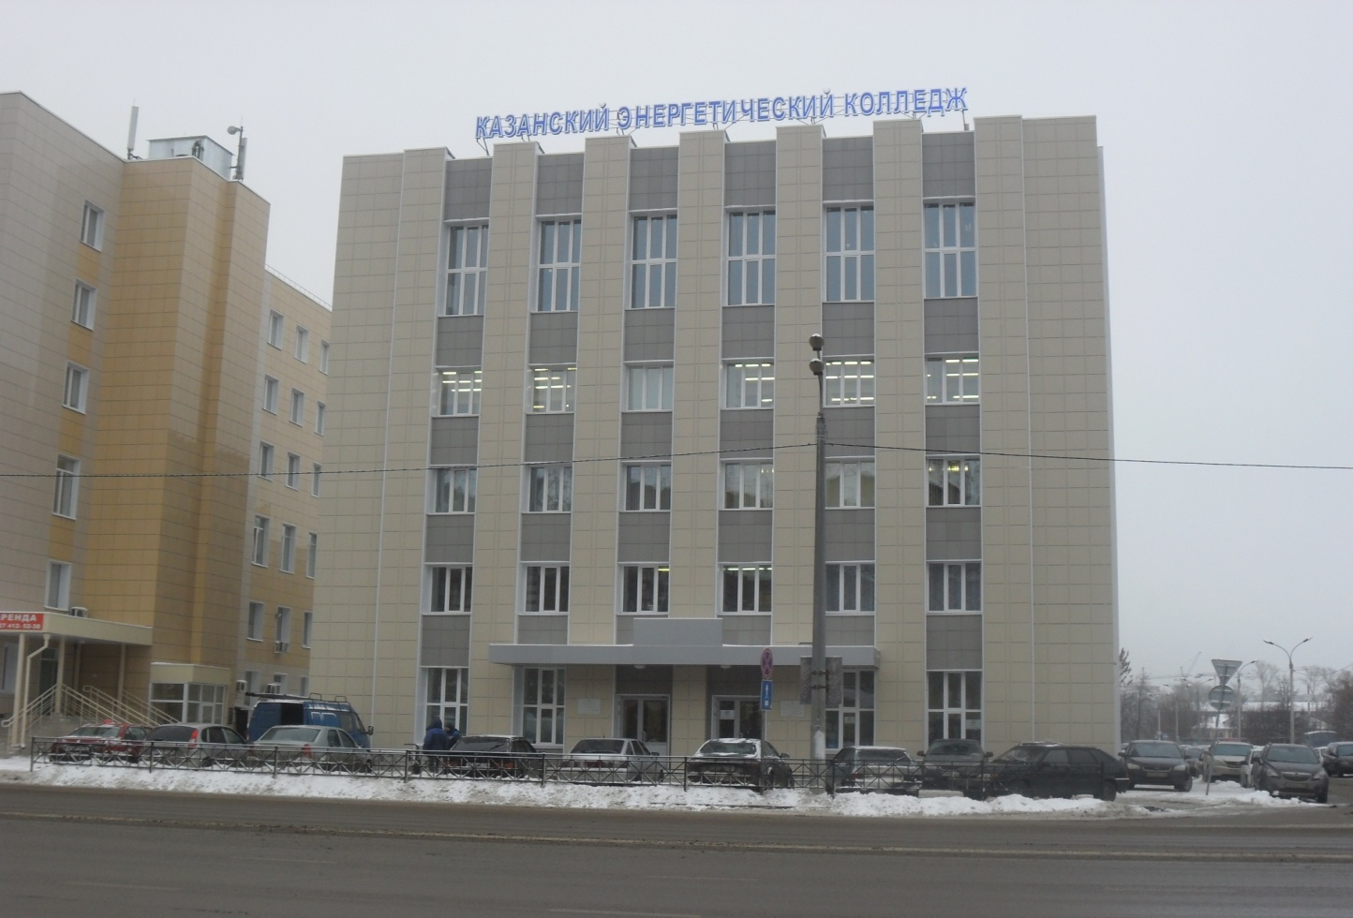

Отраслевой ресурсный центр профессионального образования

Материально-техническая база колледжа
Учебная материально-техническая база колледжа сосредоточена в 2-х учебных зданиях, на балансе колледжа имеется общежитие. Для ведения учебного процесса колледж располагает 60 кабинетами и лабораториями, 5 учебно-производственными мастерскими, актовым залом, библиотекой с читальным залом, спортивным комплексом. Лаборатории и кабинеты оснащены учебно-производственным оборудованием, стендами, макетами, действующими тренажерами, мультимедийным оборудованием в соответствии с программными требованиями.
Создание ресурсного центра предполагает модернизацию учебно-материальной базы колледжа, в том числе приобретение современного учебно-лабораторного оборудования.
На выделенные Министерством образования и науки РТ денежные средства в 2014 году осуществлен ремонт крыши и фасада двух учебных зданий с заменой всех окон, проведен капитальный ремонт одного из учебных зданий № 2 с укреплением фундамента.
На средства социальных партнеров – предприятий энергетической отрасли производства оснащены современным лабораторным и учебно-производственным оборудованием лаборатории и мастерские колледжа.

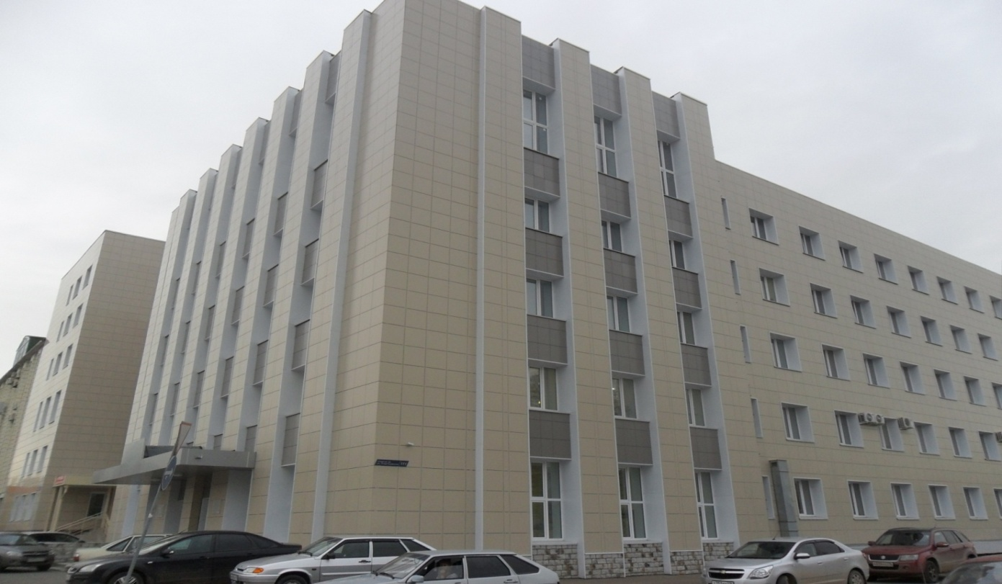

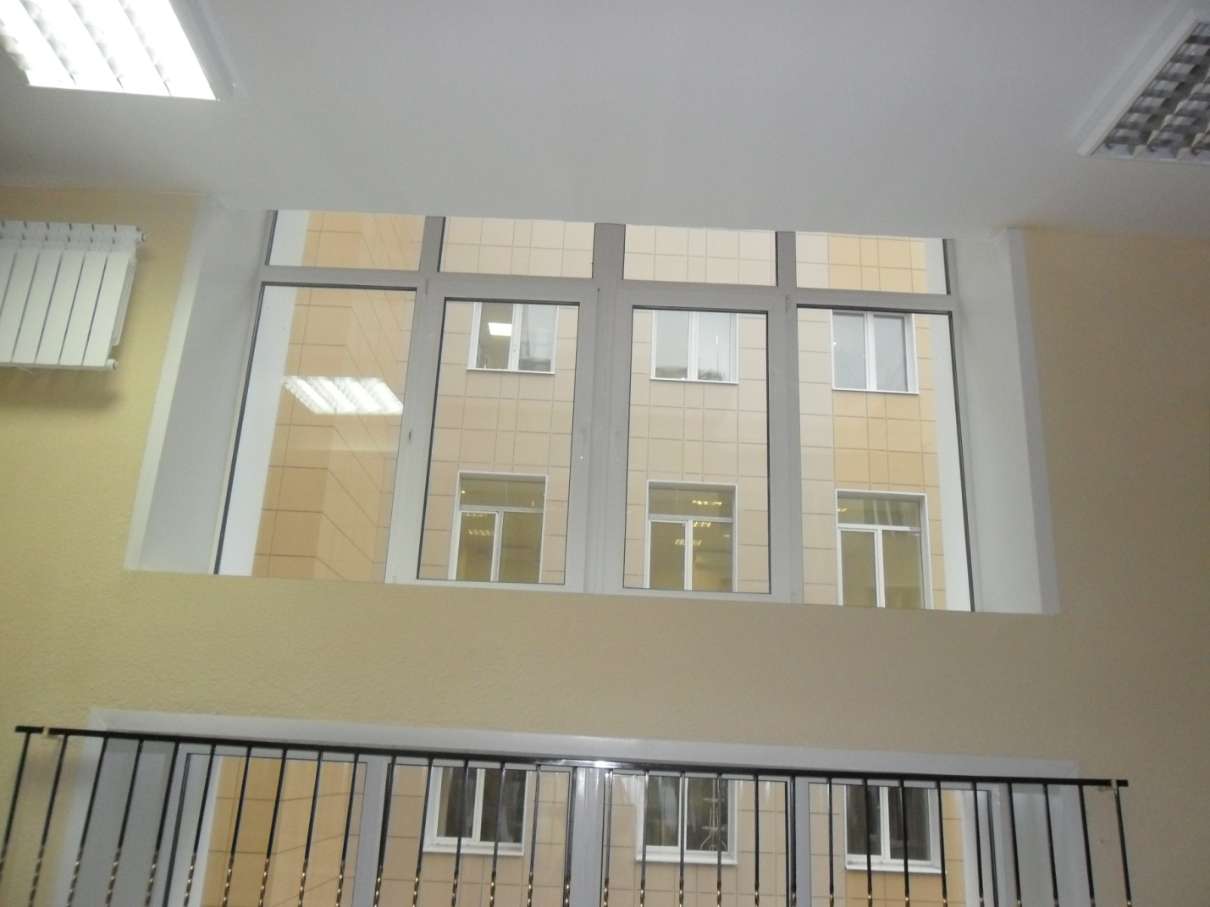

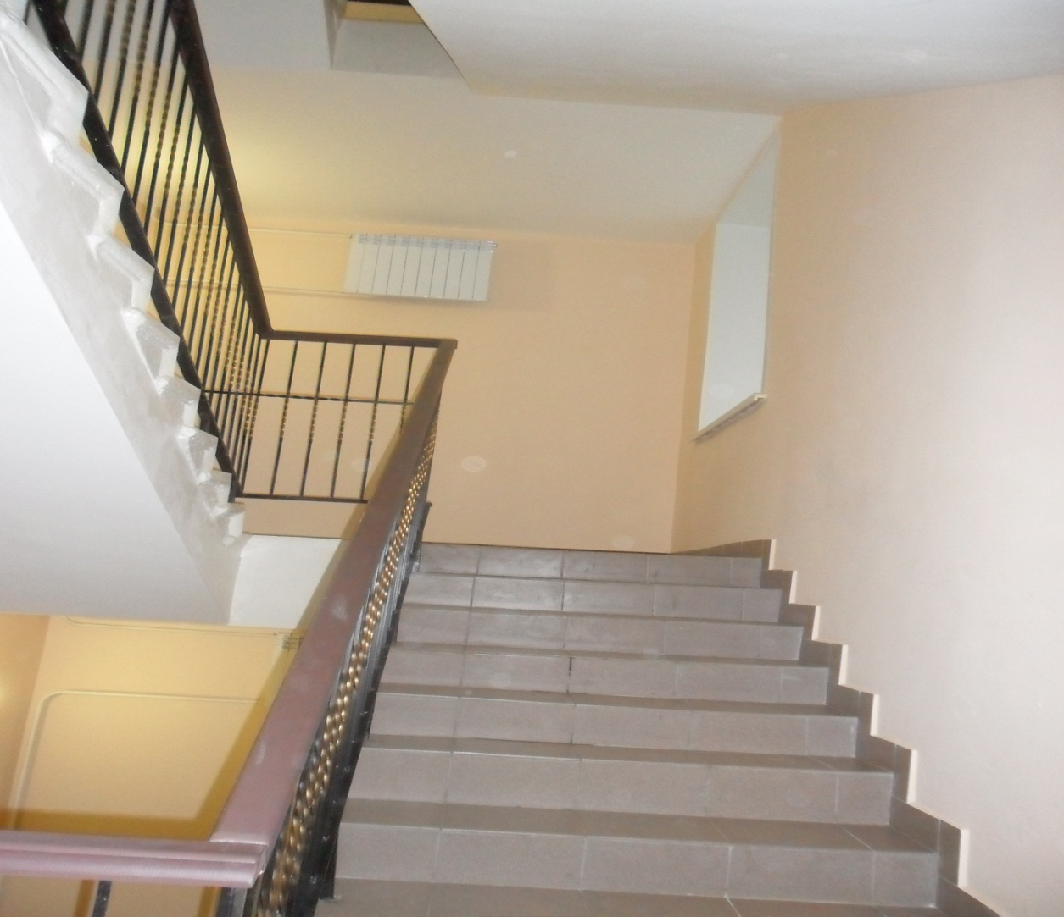

Образовательный процесс осуществляется в следующих учебных кабинетах, лабораториях и мастерских:
Учебное здание № 1
01 Электромонтажная мастерская
02 Лаборатория техники высоких напряжений
03 Слесарная мастерская
04Слесарная мастерская
05 Электросварочная мастерская
102 Лаборатория электрических машин и трансформаторов
103 Лаборатория электрооборудования электрических станций, сетей и систем
104 Лаборатория теплотехники и гидравлики
105 Лаборатория эксплуатации теплоэнергетического оборудования
202 Кабинет безопасности жизнедеятельности
203 Лаборатория электротехники
205 Кабинет английского языка
302 Кабинет устройств релейной защиты, автоматики, средств измерений и систем сигнализации
303 Кабинет английского языка
304 Кабинет эксплуатации и наладки устройств релейной защиты и автоматики
305 Кабинет черчения и инженерной графики
305 Кабинет черчения и инженерной графики
307 Кабинет гуманитарных дисциплин
309 Лаборатория ремонта устройств релейной защиты, автоматики, средств измерения и систем сигнализации
311 Лаборатория электрооборудования электрических станций, сетей и систем
312 Лаборатория наладки и испытаний устройств релейной защиты, автоматики, средств измерения и систем сигнализации
402 Лаборатория информационных технологий в профессиональной деятельности
403 Кабинет математики
405 Кабинет охраны труда
406 Лаборатория сварочных работ
407 Кабинет информационных технологий в профессиональной деятельности,
Метрологии, стандартизации, сертификации
410 Лаборатория электроники и автоматики
411 Лаборатория обслуживания и наладки теплоэнергетического оборудования
502 Кабинет истории и обществознания
503 Кабинет английского языка
504 Кабинет турбинного оборудования
505 Кабинет котельного оборудования
506 Кабинет физики
507 Кабинет химии
Учебное здание № 2
10 Лаборатория ремонта теплоэнергетического оборудования
11 Лаборатория эксплуатации и ремонта электрических станций, сетей и систем; Лаборатория электрических подстанций
20 Электромонтажная мастерская
21 Кабинет технической механики
24 Кабинет экономических дисциплин
25 Лаборатория эксплуатации высоковольтного оборудования; Лаборатория электроснабжения
27 Кабинет естественнонаучных дисциплин
28 Кабинет энергосберегающих технологий
30 Лаборатория контрольно-измерительных приборов
31 Лаборатория общепрофессиональных дисциплин и электроматериаловедения
32 Кабинет электротехники и электроники
33 Кабинет татарского языка
34 Кабинет технического обслуживания электрических установок
35 Лаборатория технического обслуживания электрических установок
36 Кабинет основ безопасности жизнедеятельности
37 Кабинет экологии и природопользования
40 Лаборатория технологии электромонтажных работ
41 Кабинет основ экономики
42 Кабинет правоведения
43 Кабинет математики
44 Кабинет гуманитарных дисциплин
45 Кабинет татарского языка
47 Кабинет иностранного языка
48 Кабинет иностранного языка
Спортивный комплекс
Лаборатория электромонтажных технологий

На средства ОАО «Сетевая компания» оснащена новая лаборатория электромонтажных технологий.

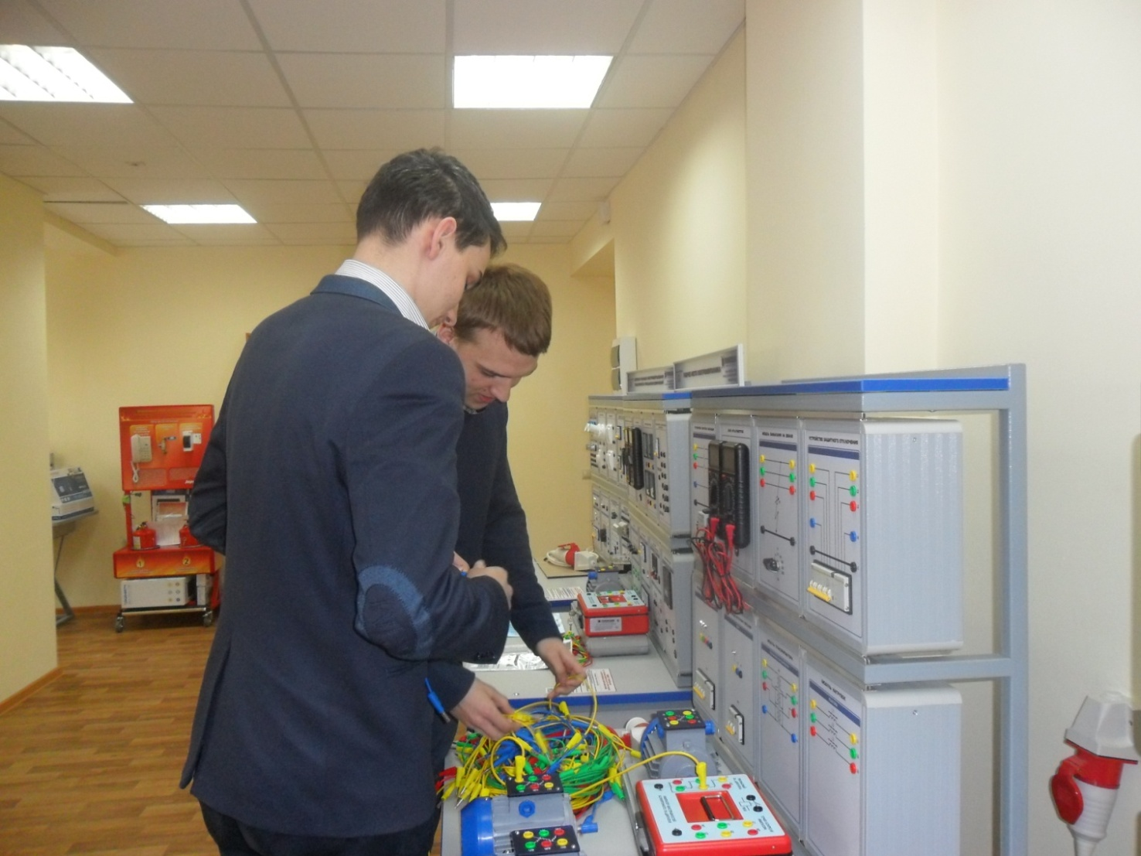

В лаборатории действуют 12 учебно-лабораторных стендов для формирования умений монтажа электрических цепей электромоторов и автоматике; наладки электрооборудования предприятий и гражданских сооружений; монтажа и наладки электроустановок до 1000В в системах электроснабжения; практического изучения релейно-контакторных схем управления асинхронным двигателем и др.
Лаборатория технического обслуживания электрических установок

На средства ОАО «Сетевая компания» оснащена Лаборатория технического обслуживания электрических установок.

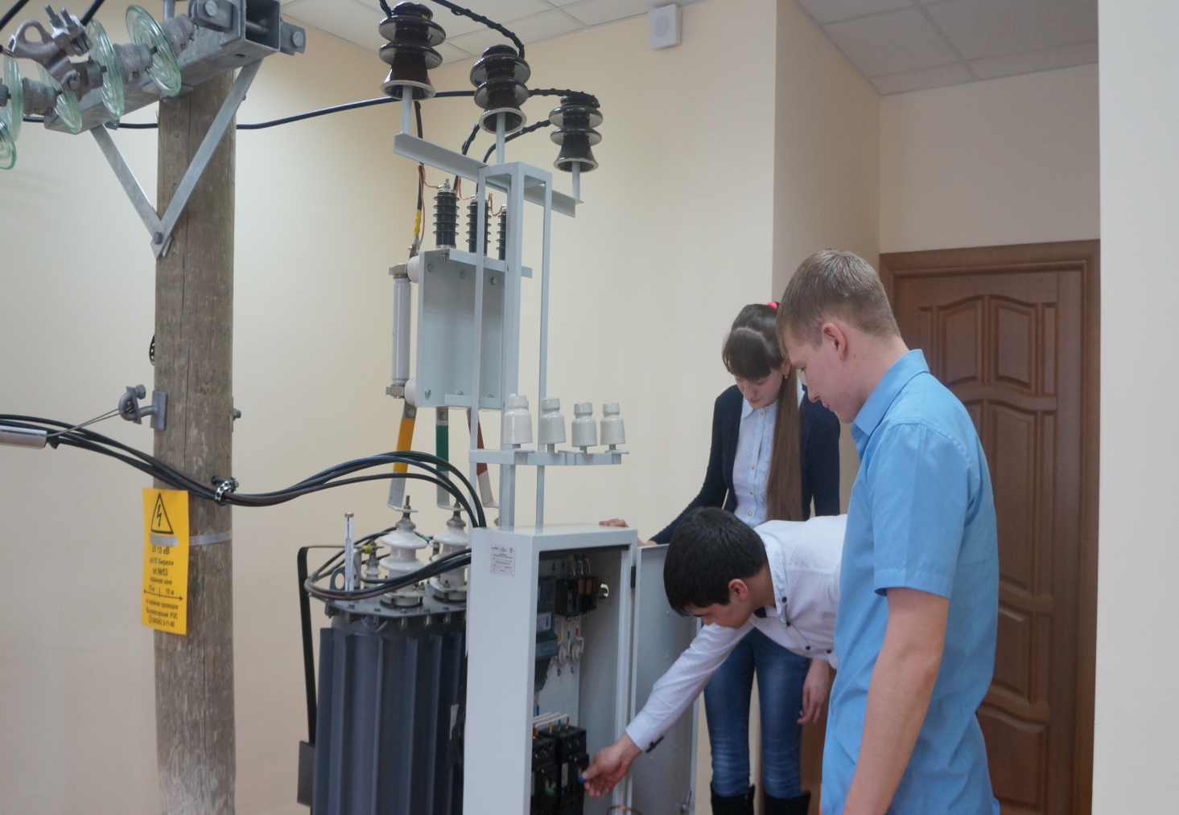

В лаборатории реализован учебный комплекс ENSTO для проведения занятий: по соединению проводов в пролете до 10кВ; по организации абонентского ответвления от магистральных линий; по монтажу и замене арматуры, вязки проводов на изоляторах. На персональных компьютерах установлено программное обеспечение для проведения практических работ по изучению конструкции коммутационных аппаратов до 1 кВ и выше, лабораторных работ по исследованию коммутационных аппаратов.

Лаборатория эксплуатации и ремонта электрических станций, сетей и систем

На средства ОАО «Сетевая компания» оснащена Лаборатория эксплуатации и ремонта электрических станций, сетей и систем.

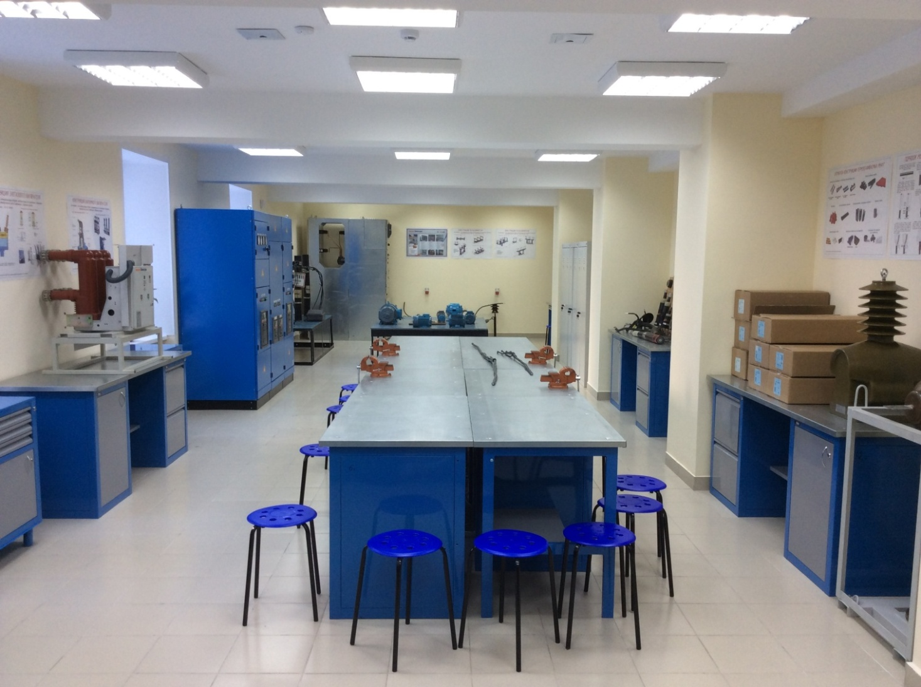

В лаборатории реализован учебный комплекс для проведения практических занятий по ремонту и обслуживанию электрооборудования до 1000 В и выше 1000 В; по разборке, сборке и ремонту электродвигателей, по разделке концов отрезков кабеля, по монтажу концевых и соединительных термоусаживаемых муфт, по монтажу самонесущих изолированных проводов (СИП) 0,4 кВ; по отработке действий персонала на макетах ячеек НКУ и КРУ.

Лаборатория ремонта теплоэнергетического оборудования

На средства ОАО «Генерирующая компания» оснащена новая Лаборатория ремонта теплоэнергетического оборудования.

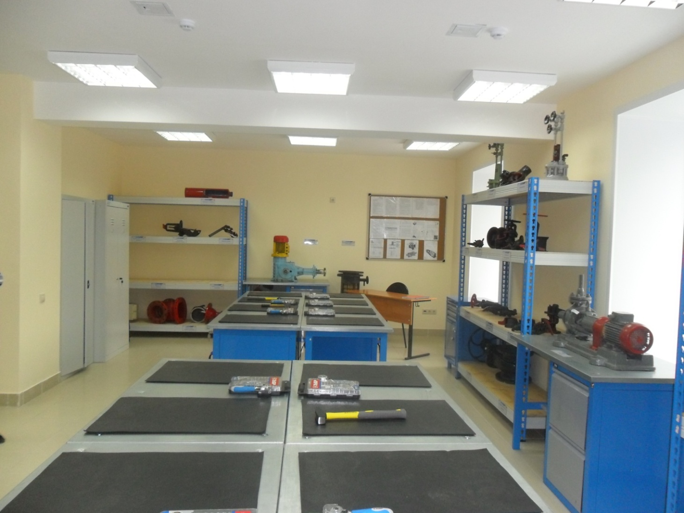

В лаборатории реализован учебный комплекс для проведения практических занятий по ремонтуосновного и вспомогательного котельного оборудования: пылеприготовительной установки, газовоздушной, газомазутной и дренажных систем, пароводяного тракта, систем продувок и устройств по обдуву поверхностей нагрева котла, редукционно-охладительной установки, бакового хозяйства, систем технической воды и сжатого воздуха и т.п.
Лаборатория техники высоких напряжений

На средства ООО «КЭР-Холдинг» модернизирована Лаборатория техники высоких напряжений.

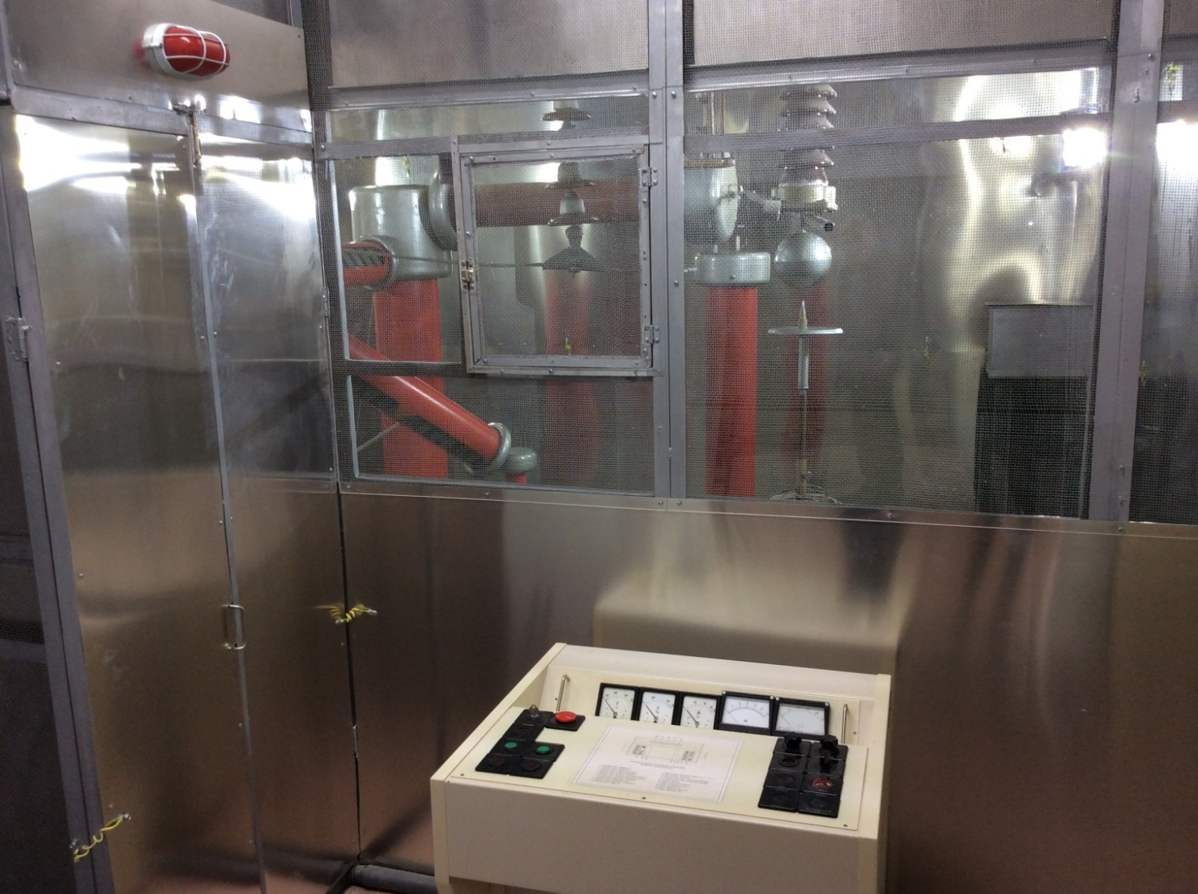

В лаборатории действуют испытательная установка постоянного напряжения 300 кВ и установка переменного напряжения 140 кВ, предназначенные для испытания электрической прочности изоляции электрических машин, кабелей, коммутационной аппаратуры и исследования электрической прочности внутренней и наружной изоляции электроустановок. А также испытательная установка – генератор импульсных напряжений 500кВ, предназначенная для исследования защитной зоны молниеотводов и зоны защиты открытых распределительных устройств электрических станций и подстанций.

Лаборатория альтернативной энергетики
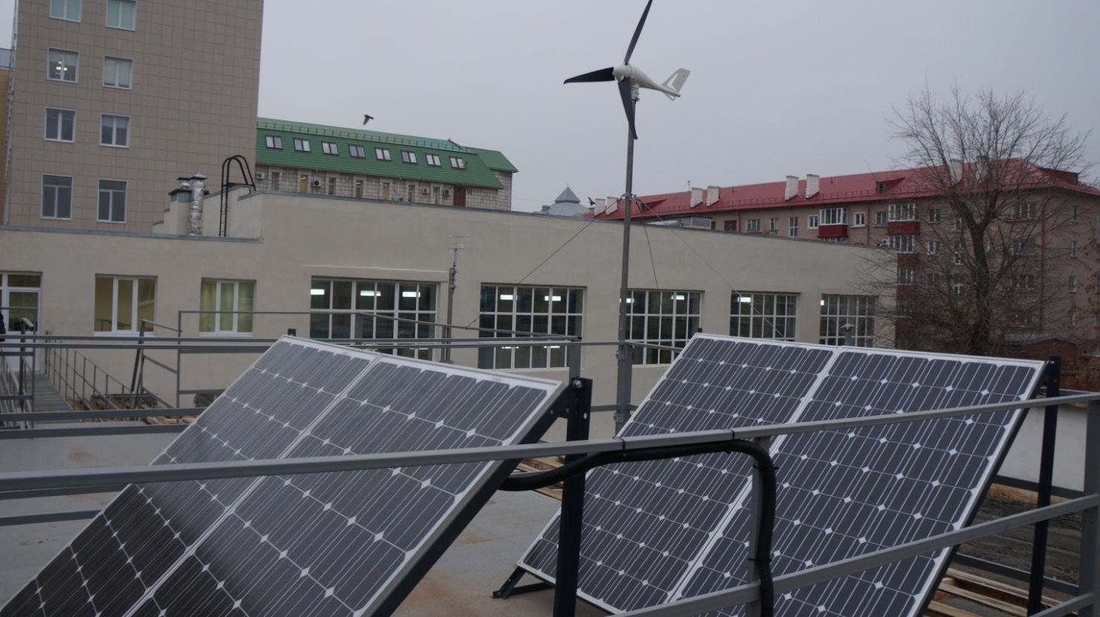

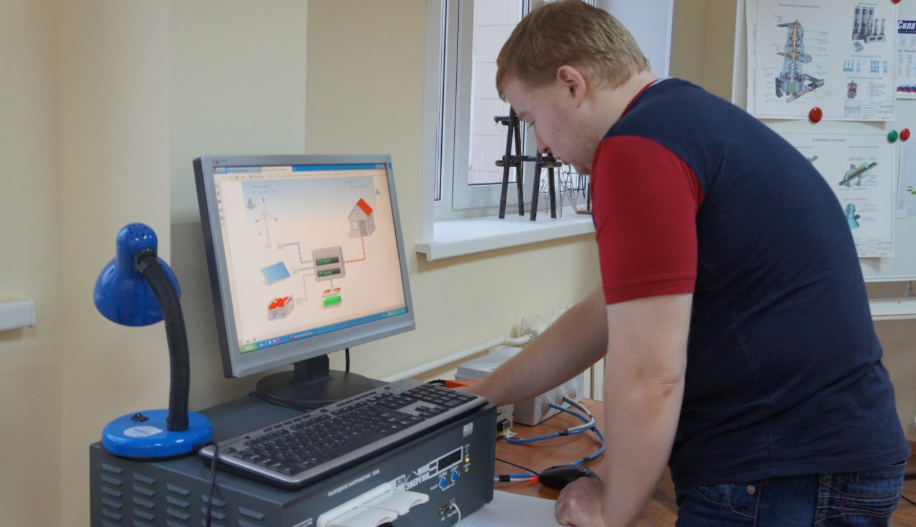

Установка производства, передачи и потребления электроэнергии от альтернативных источников энергии позволяет изучить конструкцию, основы монтажа источников электроэнергии, провести замеры и расчеты по учету электроэнергии; а также проводить сравнительный анализ потребления электроэнергии от альтернативных источников и источников энергосистемы Республики Татарстан.
Лаборатория ремонта устройств релейной защиты, автоматики, средств измерения и систем сигнализации

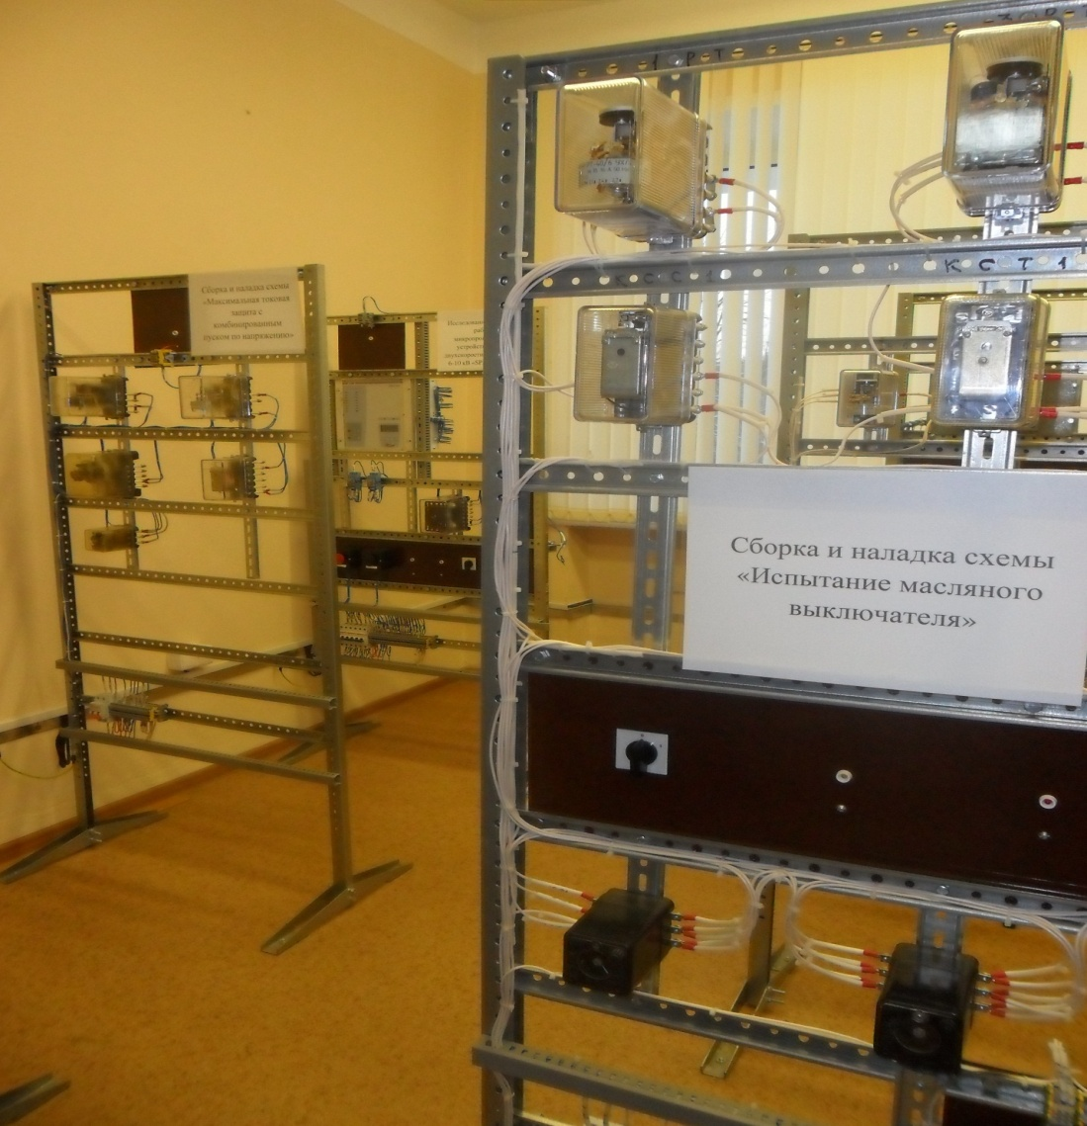

Спортивный комплекс

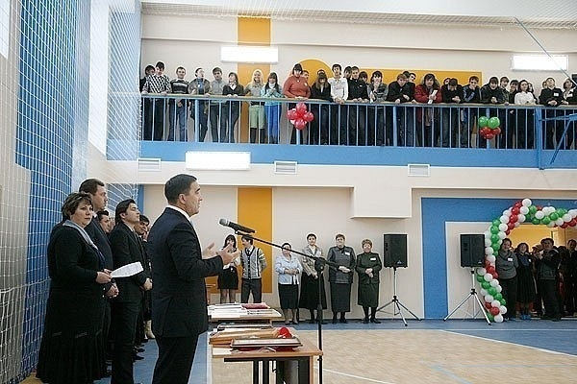
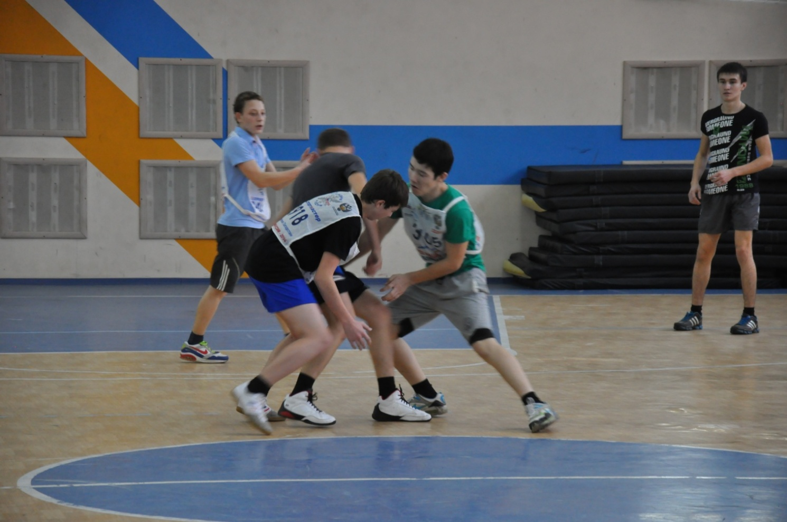

Библиотека и читальный зал
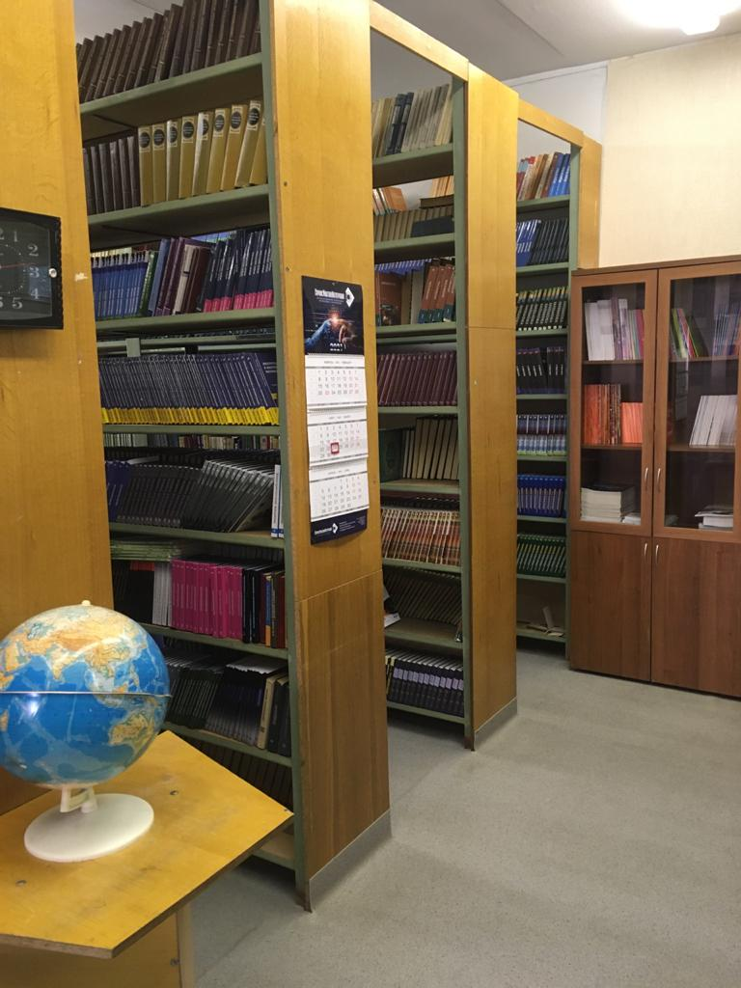

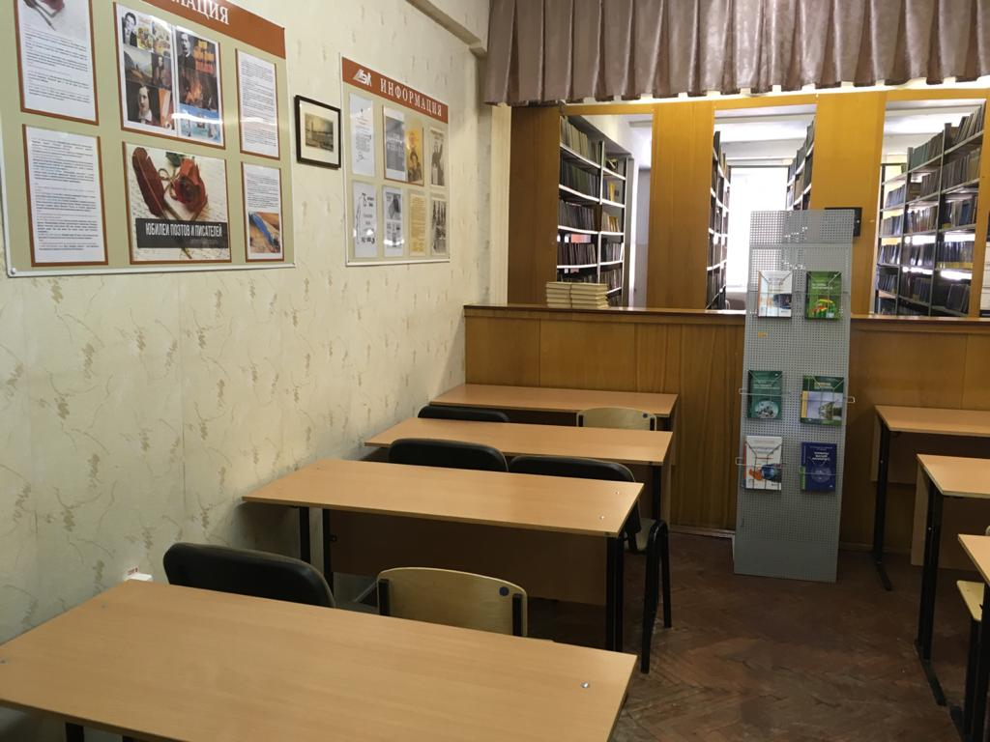

Актовый зал и хореографический класс

